СИНТЕЗ, СТРОЕНИЕ БИС[2-(N-ТОЗИЛАМИНО)-БЕНЗИЛИДЕН-2'-АМИНОПИРИДИНАТО]ЦИНКА(II) И ЭЛЕКТРОЛЮМИНЕСЦЕНТНОЕ УСТРОЙСТВО НА ЕГО ОСНОВЕ
А.С. Бурлов¹, В.Г. Власенко², В.Р. Никитенко³, Е.И. Мальцев⁴, А.В. Ванников⁴, А.В. Дмитриев⁴, Д.А. Лыпенко⁴, Ю.С. Куринная¹, Д.А. Гарновский^{1,5}, А.В. Метелица¹
¹НИИ физической и органической химии ЮФУ, Ростов-на-Дону
²НИИ физики ЮФУ, Ростов-на-Дону
³Национальный исследовательский ядерный университет «МИФИ», Москва
⁴Институт физической химии и электрохимии им. А.Н. Фрумкина РАН, Москва
⁵Южный научный центр РАН, Ростов-на-Дону
anatoly.burlov@yandex.ru

Методами химического и электрохимического синтезов получен бис[2-(N-тозиламино)-бензилиден-2´-аминопиридинато]цинк(II)-I.
I 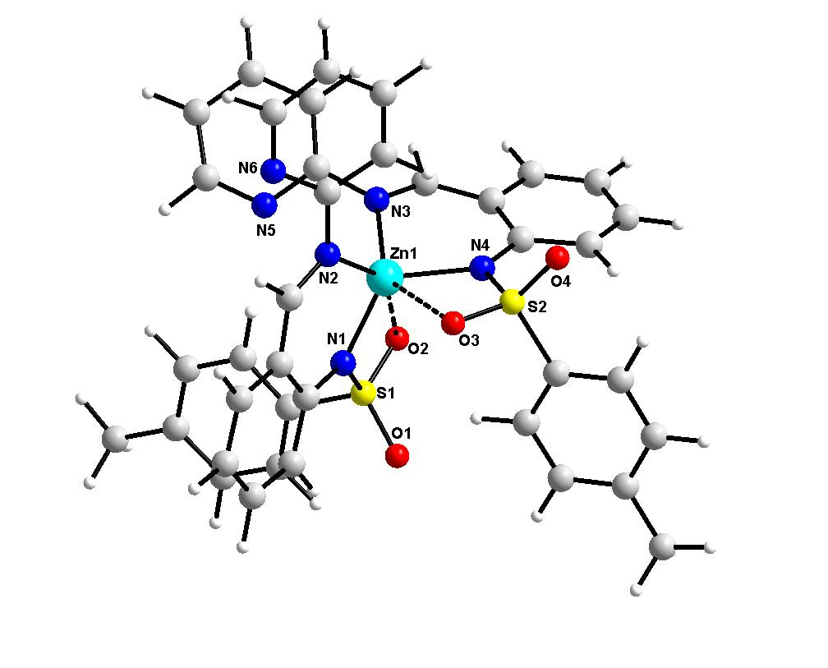
Рис. 1. Оптимизированная атомная структура молекулы комплекса I.

Строение (I) изучено методами элементного анализа, ИК-, ¹Н ЯМР, УФ-, рентгеновской спектроскопии поглощения. Параметры атомной структуры молекулы I установлены методами квантовой химии в приближении теории функционала плотности (B3LYP/6-31G(d)) (рис.1) и рентгеновской спектроскопии поглощения (анализ EXAFS).
В электронном спектре поглощения I в хлороформе наблюдаются две полосы поглощения при λ_{abs} = 308 нм и λ_{abs} = 394 нм. При возбуждении I спектр фотолюминесценции имеет максимум при λ_{PL} = 498 нм и претерпевают батохромный сдвиг (на 104 нм).
Созданное электролюминесцентное устройство (ЭЛУ) излучало в желто-зеленой области спектра и имело структуру ITO/CuPc/2-TNATA/spiroTPD/комплекс I/BCP/Bphen/ LiF/Al. ЭЛУ обладало следующими параметрами: яркость излучения с длиной волны 525 нм (рис.2а) составила 220 кд/м² при рабочем напряжении 10 В, координаты CIE (х = 0.409, у = 0.506) (рис.2б). Максимальная яркость устройства превышает 1000 кд/м² при напряжении 16 В и плотности тока 600 мА/см² Световая эффективность устройства составила около 1 Лм/Вт, пороговое напряжение ЭЛУ- 5 В.
а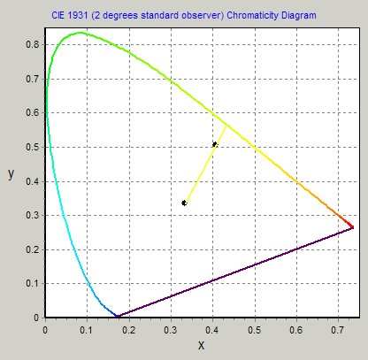б
Рис. 2. Спектр электролюминесценции и цветовая диаграмма ЭЛУ.

Работа выполнена в рамках реализации Проектной части госзадания в сфере научной деятельности (проект 4.742.2014/К). ИК и ЯМР экспериментальные данные получены с использованием оборудования ЦКП ЮФУ “Молекулярная спектроскопия”

